員林國中109年度憂鬱與自傷初級預防-自殺防治守門員教師宣導
【資料來源：衛生福利部 青少年心理衛生與自殺防治】
◎青少年自殺的危險因子
企圖自殺或是自殺身亡的青少年，究竟具有什麼樣的認知模式與人格特徵？
下列認知模式與人格特質，和企圖自殺或自殺身亡的風險相關(通常合併精神疾病)，但這些特點在一般青少年也是常見的特性，因此用這些特點來預測自殺的效果往往有其限度：
1.情緒不穩定，容易衝動、易怒 2.憤怒或好鬥的行為
3.反社會行為 4.行動化(acting out)的行為
5.僵化的思考模式及調適方法 6.遇到困難時，解決問題的能力不佳
7.掌握現實有困難 8.有生活在幻想世界的傾向
9.崇高偉大的幻想交替著無價值 10.總是感到失望
11.焦慮，特別是關注在身體的病痛或輕微的失望 12.自以為是
13.刻意表現出優越感來掩飾自己的自卑感及不確定感，摒除或排斥來自同學、成人甚至
是父母的關懷。
◎青少年自殺有沒有什麼值得注意的警訊？
任何突發的或戲劇化的變動，如果會影響到兒童或青少年的表現、出席狀況或行為時，都應該被認真看待。最常見的包括下列幾項：
1.對日常活動失去興趣 2.成績全面性的退步 3.努力程度降低
4.在教室裡不守規矩 5.無法解釋，或反覆的缺席或曠課
6.過度的抽煙、飲酒、或藥物不當使用(包括大麻)
7.導致警力介入和學生暴力的意外事件
注意這些警訊有助於辨識出處在高危險情況下的學生，他們具有精神上或來自社會的痛苦，因而可能會有自殺意念進而導致自殺行為。最重要的是，任何一次的自殺企圖都是自殺者向外界求助的訊號，我們不應該將其誤解為只是為了獲得他人的注意而忽略，否則隨之而來的可能是更致命的危險。
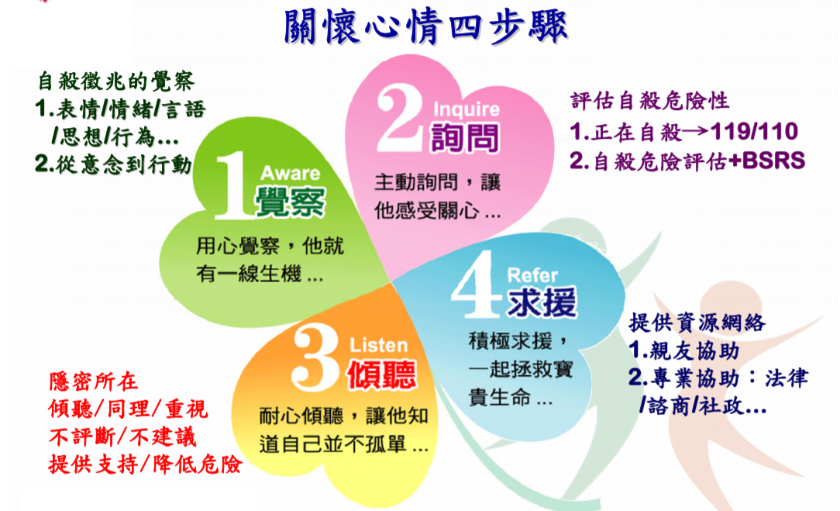

◎如何預防青少年自殺？
要做到預防自殺的發生，首先要學會，識別各種可能自殺的行為跡象與線索，大部分想自殺的人，通常並非一種臨時起意的行為，從出現自殺念頭到企圖自殺，往往需要一段時間，若可以及早識別自殺行為的徵狀，便能做到早期發現，早期輔導。導師與輔導老師應留意學生們的行為症狀與情緒狀態，以便發現高危險群之學生，以做到預防的工作。
- 「生命教育」與「死亡教育」的實施
老師可以透過班會或其他團體活動的時間，帶領學生們討論，生命的意義及價 值，並向學生們澄清死亡的真相，協助學生們對生命與死亡建立起正確的觀念。
- 增進學生們生活適應的技巧及處理壓力的能力：學生之所以產生自我傷害的行為，主要的原因之一是因為他們在生活適應上遇到瓶頸，導致生活適應能力欠佳，而無法調適自我的生活壓力所導致的行為，因此，教師們需特別注意學生們在學校中的行為與情緒上的線索。
  - 了解學生日常生活中是否遭遇較大的生活變動。
  - 了解此生活變動是否對該生造成壓力。
  - 協助學生尋求社會資源，如：班級支援網路、校內危機處理、校外醫療單位及輔導諮詢。
  - 協助學生發展解決問題之能力：教師們可運用以下三種方式協助其解決自我的困難之問題。
    - 腦力激盪－帶領全班共同針對某一問題討論，以收「集思廣益」之效。
    - 經驗分享－集合有類似困擾之同學，請他們提供自我因應的經驗做為參考。
    - 個別晤談－由導師、相關人員或學生信任的人與有困擾的學生進行個別晤 談、幫助他們釐清問題所在，引導他們找出解決問題之策略。
  - 協助學生對壓力事件作成功的因應：當老師發覺學生處於壓力狀態時，應即刻與其晤談、協助學生找出壓力來源，分析原因及找出問題之策略，並就他們正確因應的部分給予正向的肯定，以注入希望。
- 常與班上每位同學做接觸，利用聯絡簿與學生作心靈的溝通。
- 願意傾聽，給予學生支持、關懷，邀請學生分享情緒或想法。
- 提供支援的網路及相關資源，讓學生們了解，自己遇到困難時，可以向什麼人、和哪個單位來尋求協
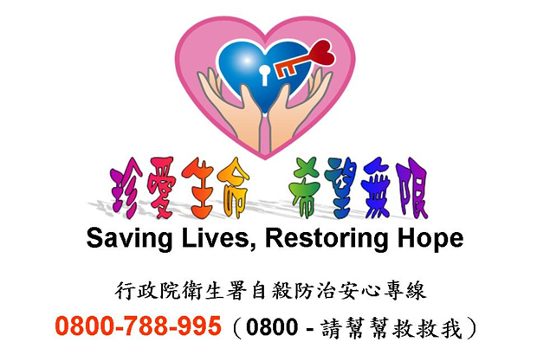

特殊族群之自殺防治策略

(節錄兒童、青少年部分)

兒童青少年自殺問題
近年來青少年學生自殺事件頻傳，已逐漸呈現低齡化現象，尤其令人憂心的是青少年自殺有不斷增加的趨勢，且有感染作用。事實上想自殺、自殺企圖、甚至有許多的青少年自殺事件常被當作意外事件處理，實際自殺死亡的人數可能是官方統計人數的兩倍至三倍。根據衛生署公佈，除了老年人之外，青少年是最容易自殺的高危險群。面對社會越來越高的青少年自殺比率及其低齡化的嚴重性，這是需要整個社會去重視與探討並謀求解決之道的嚴肅議題。

探討青少年之所以輕生的原因是為了要深入了解青少年的需求與困擾，才能預先做好事先防治的工作，減低悲劇的發生率。以下將從青少年自殺的行為、危險因子及自殺警訊做深入探討：

青少年自殺行為的相關因素
分為「慢性歷程」與「急性歷程」：「慢性歷程」為長期累積不良的內在成長與外在影響之過程，「急性歷程」則是由於某些生活上的變化，使個人感受到壓力與情緒上的波動，而引發自殺行為。

可能的因素包括憂鬱症、人際衝突與孤立、家庭功能不佳與變化、情緒困擾及自我中心的想法等。其中，家庭因素是影響青少年行為的重要因素，包括家庭的破裂、親子關係不佳、家庭中的溝通不良以及對父母有高度的敵意卻又伴隨很深的罪惡感等因素都與青少年自殺有關。

自殺行為的危險因子
曾有自殺的念頭與自殺的企圖是導致十四歲以下的孩子自殺的高危險因子：
- 一般性的危險因子：包括面臨重大的失落、曾經試圖自殺、藥物濫用、家庭缺乏凝聚力、家庭有精神病史、兒童虐待、加入幫派等。
- 性別：一般而言，有較多的女性會想要自殺，但因自殺而死亡者則是男性較多。其原因根據研究結果顯示，男性青少年通常會採取較激烈的自殺手段，而女性青少年則傾向於選擇較不易致死的方式。
- 性取向：同性戀者自殺的比率約為異性戀者的兩倍至六倍。原因可能包括同性戀者較缺乏社會支持系統、社會的排斥、現身（coming out）的過程中所承受的壓力以及孤立的感覺等。
- 資優生：14 歲～17 歲的資賦優異青少年也被視為是自殺的高危險群，原因包括完美主義、不合理的社會期望、父母不切實際的要求、缺乏幽默感、學業成就等於個人價值的不合理信念。
青少年自殺的警訊（FACT）
- 感覺（Feelings）
無望的—「事情不可能變好了」、「已經沒有什麼好做了」、「我永遠都是覺得沒有希望」。
- 無價值感—「沒有人在乎」、「沒有我別人會更好」過度的罪惡感和羞恥感、痛恨自己過度悲傷持續的焦慮與憤怒。

- 行動或事件（Action or Events）
藥物或酒精濫用、 談論或撰寫有關死亡或毀滅的情節、 焦躁不安 攻擊、魯莽。

- 改變（Change）
人格—更退縮、厭倦、冷漠、猶豫不決，或更為喧鬧、多話、外向
行為—無法專心
睡眠—睡太多或失眠，有時候會很早醒來
飲食習慣—沒有胃口、體重減輕、或吃得過量、對於朋友、嗜好、個人清潔、性、或以往喜歡的活動失去興趣、在經過一段時間的消沈、退縮後突然情況好轉）

- 惡兆（Threats）
言語—如「流血流多久才會死？」
威脅—如「沒多久我就不會在這裡了」
計畫—安排事務、送走喜歡的東西、研究藥物、 獲取武器、自殺的企圖—服藥過量、割腕
※任何一次的自殺企圖都是自殺者向外界求助的訊號，不應該將其誤解為為了獲得他人的注意而忽略之，否則隨之而來的可能是更致命的危機。
資料來源：財團法人台灣自殺防治學會https://www.tsos.org.tw/web/page/strategy3
BSRS-5－簡式健康量表心情溫度計 (此份簡表老師們可在評估學生需要時參考使用)

